CORPORACIÓN EDUCACIONAL A&G
Colegio El Prado
Cooperativa nº 7029 – Pudahuel
Teléfonos: 227499500 - 227476072
www.colegioelprado.cl
direccioncolegioelprado@gmail.com
RBD: 24790-1
Profesor(a): Betzabe Henrique G.

GUIA DE APOYO N° 1 Ciencias Naturales 6º AÑO A
LAS CAPAS DE LA TIERRA
La composición de nuestro planeta está integrado por tres elementos físicos, también conocidos como capas: uno sólido, Litosfera o Geosfera, otro líquido, la Hidrosfera y otro Gaseoso, la atmósfera.
1.- Completa el siguiente mapa conceptual de acuerdo a las definiciones dadas.

Litósfera
Hidrosfera

La parte solida de la Tierra

Océanos, mares, lagos, ríos y glaciares

La parte gaseosa de la Tierra

La litósfera es la esfera terrestre conocida como planeta tierra, que se divide en tres: corteza, manto y núcleo.
- La corteza es la estructura externa de la Tierra donde habita el hombre y los animales, esta se encuentra dividida en corteza continental que son las extensas masas de la Tierra que sobresalen del nivel del mar y la corteza oceánica esta es la parte que está cubierta por los mares y océanos.
- El manto es la capa que se encuentra entre la corteza y el manto.
- El núcleo es el centro de la tierra que contiene hierro, níquel y cobalto.

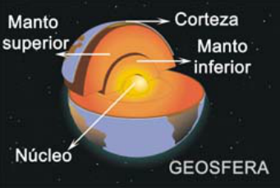
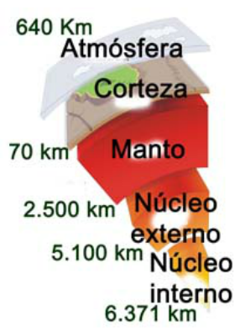

2.- Dibuja un esquema del planeta Tierra, indicando sus principales componentes.

3.- Contesta las siguientes preguntas.
a).- ¿Cuáles son los cuatro componentes principales de la Tierra?
________________________________________________________________________________________________________________________________________________________________________________________________________________________________________________________________________
b).- De acuerdo al texto dando anteriormente, ¿Qué es la litósfera?
______________________________________________________________________________________________________________________________________________________________________________________________________
c).- ¿Cuál es la capa Terrestre de mayor grosor?
______________________________________________________________________________________________________________________________________________________________________________________________________
4.- Señala la ubicación de cada elemento, en el subsistema correspondiente.
a).- Atmosfera _____ Aves, árboles y plantas.
b).- Litósfera _____ Subcapa de gases que contienen ozono
c).- Hidrosfera _____ Océano pacifico
d).- Biosfera _____ Montañas

